RENCONTRE AVEC UNE FEMME SPÉCIALE:
IULIA ONAC
Le 12 mai 2017, les élèves de la Xe C et XIe C (Ștefan Cioancă, Octavian Cherșa, Paul Corfuță, Mădălina Rusan, Alexandra Giorgiu, Roxana Popeiu, Ioana Bogdan, Maria Ileană, Maria Meteș et Cătălin Valentin Filimon) se sont rencontrés au CDI avec Mme Iulia Onac, une femme à un destin particulier. Une partie de leur entretien (en roumain) est disponible ici : https://youtu.be/uXVAQI0KKaY
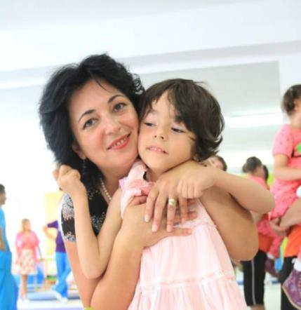Iulia Onac est professeur d`anglais dans notre lycée. Avec son mari, Sebastian Onac, professeur d’informatique, elle a fondé en 2011 le Centre „Maria Beatrice” d`Alba Iulia. Ce centre porte le nom de leur fille, née le 15 août 2008. Après les cinq premiers mois de vie, Maria Beatrice avait été diagnostiquée avec paralysie cérébrale infantile et tétraparèse spastique dyskinétique. La raison: l'asphyxie et la souffrance périnatale. La petite fille avait été hospitalisée neuf fois à Sibiu et à Cluj-Napoca. Au cours d'un an et demi, elle a supporté un implant de cellules souches à la Clinique « X-Cell Center » de Düsseldorf, en Allemagne (entre 28.07-06.08.2008) et elle a été trois fois à la Clinique internationale de Réhabilitation Psychomoteur de Troscavets, en Ukraine (en juin 2010, en octobre 2010 et en mars 2011). Pour les traitements, ils ont dépensé 23.000 €.
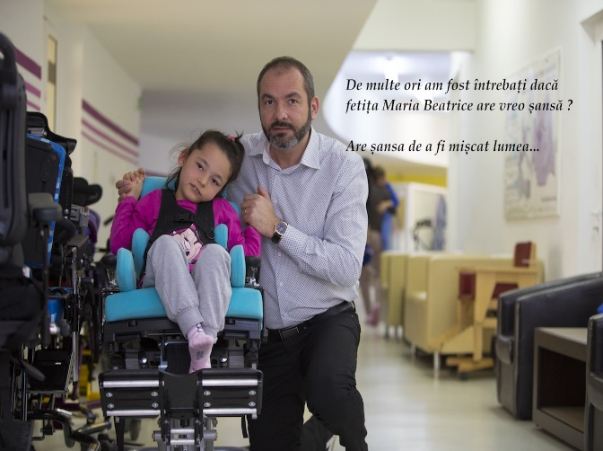
Maria Beatrice et son père, Sebastian Onac
Source: http://mariabeatrice.ro/wp-content/uploads/2011/08/IMG_6705final.jpg
Les époux Onac ont essayé de donner un sens à leur tragédie personnelle et de changer le destin. Souvent, l`acceptation nous positionne sur un autre niveau de compréhension et nous donne une vision plus vaste. Ils ont commencé avec l'idée qu`ils seront vaincus, et alors ils sont devenus hardis et ont décidé d'aider toute une communauté de parents et d`enfants dans des situations similaires. À présent, Maria Beatrice et le Centre qui porte son nom grandissent ensemble, soutenus par les autorités, par des personnes physiques et juridiques.

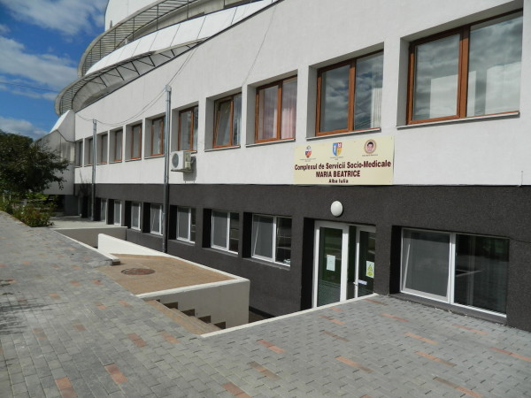
Source: http://www.mariabeatrice.ro/wp-content/uploads/2011/08/Poza-CMB-exterior.jpg
Actuellement, le centre a 30 employés et la complexité des cas médicaux et administratifs met aux essais périodiquement l`équipe, qui à travers le temps se filtre et y restent des gens pro actifs, innovants et d`endurance qui posent sur le même plan le développement du centre avec celui personnel qui prouvent de la sollicitude et qui sont des catalyseurs de l`équipe.
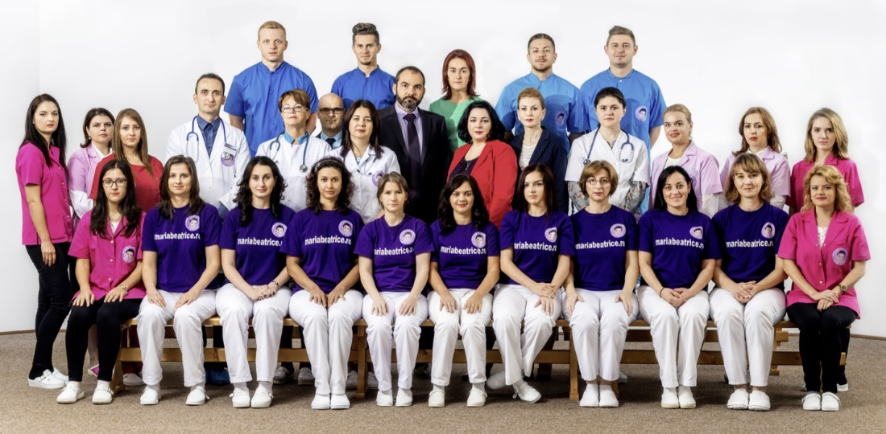
Source: http://mariabeatrice.ro/wp-content/uploads/2012/07/Echipa-editat2.jpg

Parce qu`il est très coûteux de soutenir financièrement la spécialisation du personnel, ils ont apporté des spécialistes d`Allemagne, d`Angleterre par des fonds gouvernementaux des pays respectifs ou par des fond attirés.
Ils apportent des seniors-thérapeutes de l`étranger à une riche expérience avec les enfants qui souffrent de paralysies cérébrales et des affections post traumatiques.
Chacun établit un but, un niveau qu`il désire atteindre et qu`il considère qu`il le rendra heureux. Chaque enfant désire quelque chose, voir le monde, devenir docteur, pilote d`avion, grand sportif, leurs enfants désirent aller et parler. Il s`agit du même bonheur. Les niveaux sont différents et tous ont une chance pour une vie meilleure.

